工程數學Final Exam January 8, 2019

學號:________________ 姓名:________________

PS. 答案若是有 $\sum{符號，可以不用展開}$；公式表可以撕下不用交回

[20%] (1) 求出 f(x) 的傅立葉級數
$f\left(x\right)= \left\{\begin{aligned} π^{2} , -π<x<0 \\ π^{2}-x^{2} , 0<x<π\end{aligned}\right.$ (週期為2$π$)

[20%] (2) 求出 f(x) 的傅立葉級數
$f\left(x\right)= e^{x} , -π<x<π$ (週期為2$π$)

學號:________________ 姓名:________________

[5%] (3) 下列五個函數，請問奇函數是? ____________________
1. $f\left(x\right)= e^{\left|-x\right|}$
2. $f\left(x\right)= x \cos{x}$
3. $f\left(x\right)= \left\{\begin{aligned} x+3 , -2<x<0 \\ -x+3 , 0<x<2\end{aligned}\right.$
4. $f\left(x\right)= x\left(-x\right) , -2<x<2$

5. $f\left(x\right)= x^{2}+x$

[15%] (4) 求出 f(x) 的傅立葉級數
$f\left(x\right)= \left\{{π, -1<x<0 \atop -π, 0≤x<1}\right.$ (週期為2)

學號:________________ 姓名:________________

[15%] (5) 求出 f(x) 的傅立葉級數
$f\left(x\right)= π^{2}-x^{2},$ $-π<x< π$ (週期為2$π$)

[15%] (6) 請計算 f(x) 的 (a)奇函數、(b)偶函數 半幅展開式，以及(c)傅立葉級數 (週期為2L )
$f\left(x\right)=x^{2} , 0 <x< L$

學號:________________ 姓名:________________

[10%] (7) 承上題，請計算 f(x) 的傅立葉級數 (週期為2$π$ )
$f\left(x\right)=x^{2} , 0 <x< 2π$

公式表:

傅立葉級數 (週期 2L)
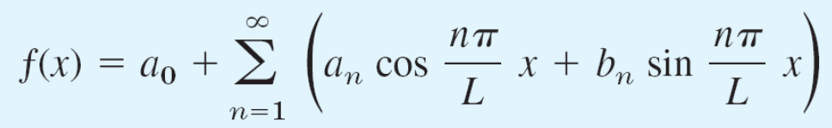

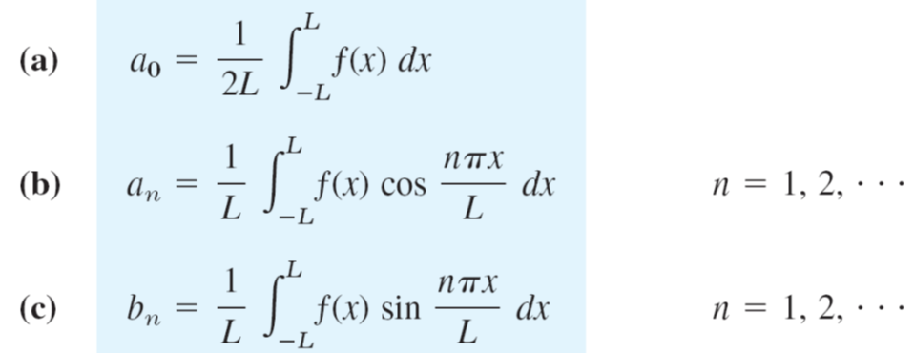

Fourier Cosine Series (even function, 偶函數) (週期 2L)
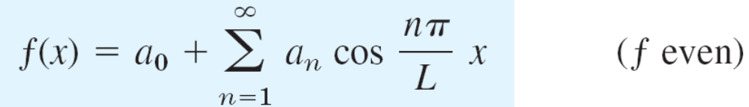

Fourier Sine Series (odd function, 奇函數) (週期 2L)

